Унифицированные паспорта
Паспорта реставрации памятников истории и культуры (движимых)
Реставрационные протоколы

--------------------
Коллаж
Состав композиции (реставрационный протокол, фотографии)
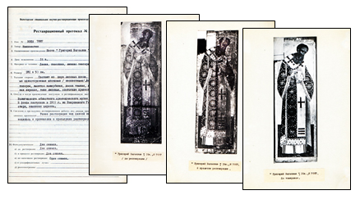

Слева направо.
1. Реставрационный протокол иконы XVI в. «Григорий Богослов».

Реставрация иконы производилась с марта по май 1971 г. в Вологодской специальной научно-реставрационной производственной мастерской (ВСНРПМ). Художник-реставратор Виктор Константинович Седов.
Икона поступила в фонды Вологодского областного краеведческого музея (ВОКМ) (Вологодская обл., Сокольский р-н, с. Покровское) в 1933 г. из каменной Покровской церкви (не сохранилась) Покровского Глушицкого монастыря. Хранится под инвентарным № 7887.
Икона «состоит из двух липовых досок, скреплённых двумя односторонними шпонками (несквозными). Доска обработана топором, имеются выщербинки, доска тёмная, но не чёрная. Шпонки широкие, тоже липовые. Состояние древесины хорошее».
К Реставрационному протоколу приложены 4 фотографии, на которых зафиксировано состояние иконы до и в процессе реставрации, до тонировки. Фотографии наклеены на лист плотной бумаги формата А4.
Архивный фонд НМС. Раздел «Унифицированные паспорта». Блок «Паспорта реставрации памятников истории и культуры (движимых)». Подраздел «Реставрационные протоколы». Шифр: Упд-прот-3/1.14.8.

2. Фотография иконы (общий вид). Подпись на бумажной наклейке под фотографией: «”Григорий Богослов”, 16 в., № 7887 (до реставрации)».

Состояние иконы до реставрации иллюстрирует ещё одна, не включённая в коллаж, фотография. Подпись на бумажной наклейке под фотографией: «”Григорий Богослов”, 16 в., № 7887, до реставрации (состояние левкаса и красочного слоя)(деталь)».
3. Фотография иконы (общий вид). Подпись на бумажной наклейке под фотографией: «”Григорий Богослов”, 16 в., № 7887. В процессе реставрации».

4. Фотография иконы (общий вид). Подпись на бумажной наклейке под фотографией: «”Григорий Богослов”, 16 в., № 7887. До тонировок».

С.В. Илевич

